**Квалитет вода у сливу реке Пчиње**

Река Пчиња настаје од неколико потока на западној падини планине Дукат код села Радовница, одакле даље тече на запад под именом Трипушница. Долина реке чини микрорегион са центром у месту Трговиште, где се у Трипушницу са југа улива Лесничка река, одакле тече даље на запад под именом Пчиња, северно од Широке планине. Код села Шајинце прима десну притоку Коћурицy и наставља на југ уском долином између планина Рујен и Козјак.

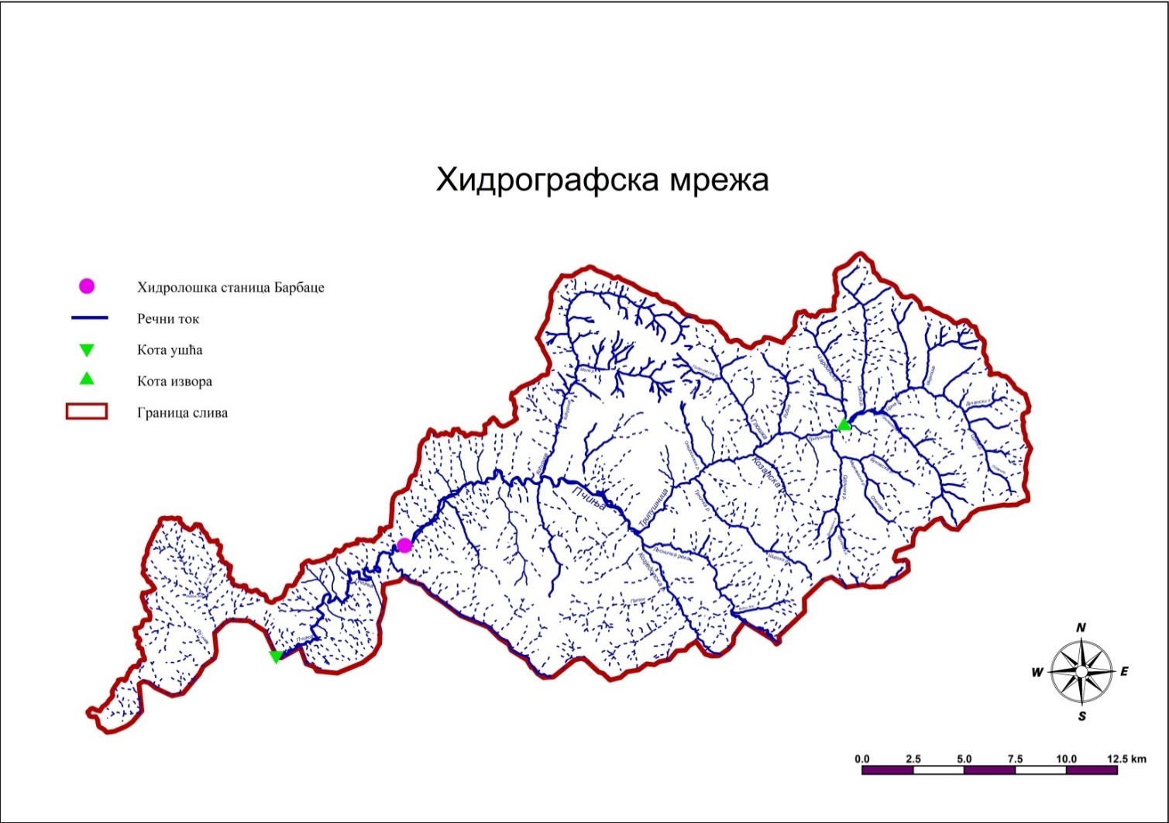

Слика бр. 1 - Хидрографска мрежа реке Пчиње

Дужина реке са својом дужом саставницом, односном реком Трипушницом износи 48.9 km, док је дужина свих токова, сталних и периодичних 923.8 km.

Квалитет воде реке Пчиње оцењен је као ***Веома добар*** и ***Добар*** - воде које се у природном стању могу употребљавати за купање и рекреацију грађана, за спортове на води, за гајење других врста риба (*cyprinidae*), или које се уз савремене методе пречишћавања могу употребљавати за снабдевање насеља водом за пиће и у прехрамбеној индустрији.

|  |  |
| --- | --- |
| Параметри (јединица мере) | Вредност параметара |
| Температура (°) | 5 |
| pH вредност | 6,9 |
| Електропроводљивост (µ*S/cm*) | 2 |
| Засићеност кисеоником ( %) | 75 |
| BPK5 (*mg/l*) | 4 |
| Суспендоване материје (*mg/l*) | 30 |
| Укупни оксиди азота (*mg/l*) | 10,05 |
| Ортофосфати (*mg/l*) | 0.01 |
| Амонијум (*mg/l*) | 0,1 |
| Колиформне бактерије(МПН у 1000 *ml*) | 80.000 |